Фотосинтез — синтез органических веществ из углекислого газа и воды с обязательным использованием энергии света:
6СО₂ + 6Н₂О + Q_{света} → С₆Н₁₂О₆ + 6О₂

Фотосинтез протекает в две фазы: световую, идущую только на свету, и темновую, которая идет как в темноте, так и на свету.
Световая фаза фотосинтеза осуществляется в хлоропластах, где на мембранах расположены молекулы хлорофилла.
Строение хлоропласта: покрыты двумя мембранами. Наружная мембрана гладкая, внутренняя имеет выросты внутрь – тилакоиды. Стопки коротких тилакоидов называются граны, они увеличивают площадь внутренней мембраны, чтобы расположить на ней как можно больше ферментов фотосинтеза.
Внутренняя среда хлоропласта называется строма. В ней находятся кольцевая ДНК и рибосомы, за счет них хлоропласты самостоятельно делают для себя часть белков, поэтому их называют полуавтономными органоидами.
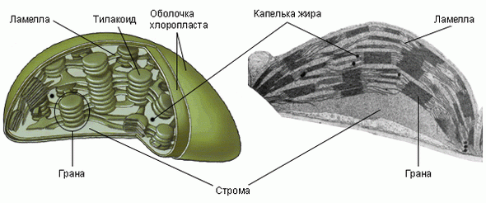
Хлорофилл поглощает энергию солнечного света. Эта энергия используется на синтез молекул АТФ из АДФ и фосфорной кислоты и способствуют расщеплению молекул воды: 2H₂0=4H⁺+4e+O₂. Образующийся при этом кислород выделяется в окружающую среду. Для того чтобы понять, куда идут протоны и электроны, познакомимся более детально с процессами световой фазы фотосинтеза.
Под влиянием энергии солнечного света молекула хлорофилла возбуждается, и один из ее электронов переходит на более высокий энергетический урввень. Богатый энергией электрон участвует в окислительно-восстановительных реакциях и отдает избыточную энергию, проходя по цепи переносчиков электронов. Эта цепь образована различными белками, встроенными во внутреннюю мембрану хлоропласта. Отдаваемая электроном энергия используется на синтез молекул АТФ. Таким образом, энергия солнечного света необходима для перемещения электронов по цепи переносчиков электронов. При этом световая энергия преобразуется в химическую и запасается в молекулах АТФ.
Молекулы хлорофилла, потерявшие электроны, присоединяют электроны, образующиеся при расщеплении молекулы воды. Процесс расщепления молекул воды под влиянием солнечной энергии называют фотолизом (от греч. fotos – свет и lisis – растворение). В результате фотолиза образуются:
- Электроны, заполняющие «дырки» в молекулах хлорофилла.
- Протоны H⁺, которые соединяются с веществом НАДФ⁺ – переносчиком ионов водорода и электронов и восстанавливают его до НАДФ•Н.
- Молекулярный кислород, который выделяется в окружающую среду.

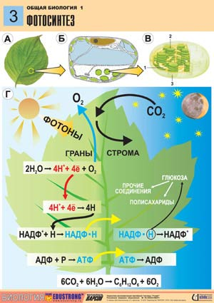
Таким образом, в результате световой фазы фотосинтеза восстанавливается НАДФ⁺ и образуется НАДФ•Н, синтезируется АТФ из АДФ и фосфорной кислоты, выделяется молекулярный кислород. АТФ и НАДФ•H используются в реакциях темновой фазы фотосинтеза.

Темновая фаза.
Если световая фаза может протекать только при освещении растения, то реакции темновой фазы протекают независимо от света. Эти реакции осуществляются в строме хлоропластов, куда из тилакоидов поступают богатые энергией вещества; НАДФ • Н и АТФ. Источник углерода — СО2 — растение получает из воздуха через устьица. В реакциях темновой фазы СО2 восстанавливается до глюкозы, причем этот процесс протекает с затратами энергии, запасенной в молекулах АТФ и НАДФ - Н. Превращение углекислого газа в глюкозу в ходе темновой фазы фотосинтеза получило название цикла Кальвина, по имени его открывателя.
Продуктивность фотосинтеза весьма высока: за один час на 1 м2 площади листа синтезируется до 1 г сахаров; при этом часть энергии выделяется в виде тепла.
В результате фотосинтеза растения накапливают органические вещества и обеспечивают постоянство уровня СО2 и О2 в атмосфере. В верхних слоях воздушной оболочки (на высоте 15—20 км) Земли из кислорода образуется озон, имеющий химическую формулу 03. Озоновый слой защищает все живые организмы от опасных для жизни ультрафиолетовых лучей.
В процессе фотосинтеза одно, даже крупное растение производит совсем не так уж много углеводов. Однако если подсчитать, сколько энергии солнечного света улавливают и «запасают» все зеленые растения на Земле за год, то окажется, что для получения такого же количества энергии было бы необходимо 200 000 гидроэлектростанций. И составила бы эта энергия два квадрильона киловатт-часов.
В XIX в. Юлиус Майер сказал: «Свет — это вечно натянутая пружина, приводящая в действие механизмы земной жизни».

Хемосинтез
Синтез органических соединений из углекислого газа и воды, осуществляемый не за счет энергии света, а за счет энергии окисления неорганических веществ, называется хемосинтезом. К хемосинтезирующим организмам относятся некоторые виды бактерий.
Нитрифицирующие бактерии окисляют аммиак до азотистой, а затем до азотной кислоты (NH₃ → HNO₂ → HNO₃).
Железобактерии превращают закисное железо в окисное (Fe²⁺ → Fe³⁺).
Серобактерии окисляют сероводород до серы или серной кислоты (H₂S + ½O₂ → S + H₂O, H₂S + 2O₂ → H₂SO₄).
В результате реакций окисления неорганических веществ выделяется энергия, которая запасается бактериями в форме макроэргических связей АТФ. АТФ используется для синтеза органических веществ, который проходит аналогично реакциям темновой фазы фотосинтеза.
Хемосинтезирующие бактерии способствуют накоплению в почве минеральных веществ, улучшают плодородие почвы, способствуют очистке сточных вод и др.

